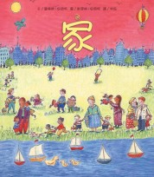
《家》學習單
班級： 座號： 姓名：
- 請依據繪本內容，勾選出作者介紹「家」的哪些樣貌：
□有樂有苦 | □有大有小
□住的地方不同 | □家人
□家裡的聲音 | □心情
□忙碌的家 | 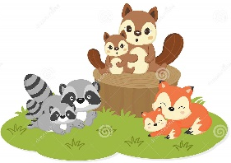  □放假時光
□全家相聚時光
- 看完這本「家」後，請圈一圈家裡的情形。

常歡笑 愛看書 很親熱 能分享 愛吼叫 推推又撞撞 談得來 愛胡鬧 搶玩具 擁抱在一起 能互助 懷希望
住山上 住海邊 大家庭 小家庭

- 在繪本「媽媽與爸爸」這篇中，提到「外面都那麼亮了，你們怎麼還會累」，請你假裝自己是媽媽或爸爸，回答孩子這個的問題：



- 看完這本「家」後，請畫下家裡最美好的時光與最難過的時光，並完成問題：

最美好時光
最難過時光

★請寫出對家人的感謝：
。
- 請畫下自己未來理想家的模樣，並用文字說明自己可以做什麼努力或改變，來達成這個目標。


我的理想家：
我現在可以做的努力或改變：





- 家長的回饋：



